小车组竞赛资料
竞赛跑道：赛车场地由 2 块细木工板（长 244cm，宽 122cm）拼接而成，板上边界线由约 2cm 宽的黑胶带构成；虚线由 2cm 宽、长度为 10cm、间隔为 10cm 的黑胶带构成；起点/终点标志线、转弯标志线和超车标志区线段由 1cm 宽黑胶带构成。
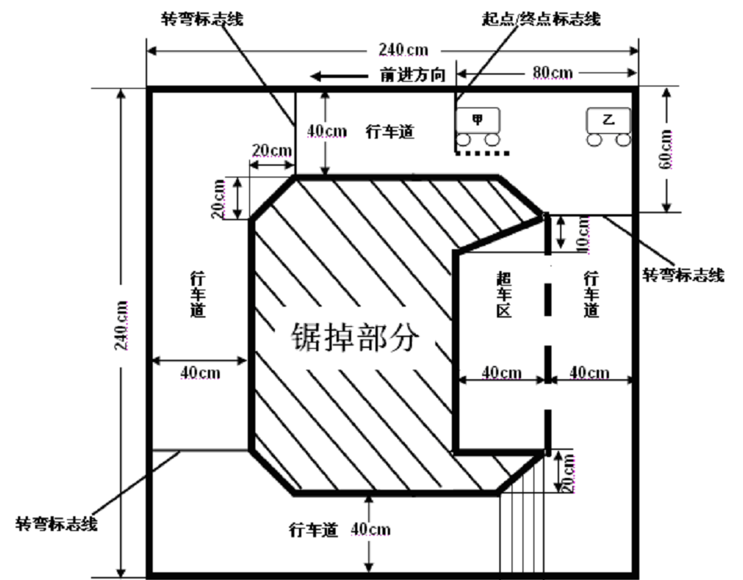

竞赛规则：
- 小车从起点出发，沿跑道行走两圈，每圈都应进出超车区一次，以时间短者取胜。
- 小车不允许从跑道掉下，允许两次运行。
- 车体（含附加物）的长度、宽度均不超过 40cm，高度不限

